Tiết 42
Bài 44. ĐA DẠNG VÀ ĐẶC ĐIỂM CHUNG CỦA LỚP CHIM
I. MỤC TIÊU
1. Kiến thức:
- HS trình bày được các đặc điểm đặc trưng của các nhóm chim thích nghi với đời sống từ đó thấy được sự đa dạng của chim.
- Nêu được đặc điểm chung và vai trò của chim
2. Năng lực
Phát triển các năng lực chung và năng lực chuyên biệt
N¨ng lùc chung | N¨ng lùc chuyªn biÖt
- Năng lực phát hiện vấn đề  - Năng lực giao tiếp  - Năng lực hợp tác  - Năng lực tự học  - N¨ng lùc sö dông CNTT vµ TT | - Năng lực kiến thức sinh học  - Năng lực thực nghiệm  - Năng lực nghiên cứu khoa học
3. Về phẩm chất

Giúp học sinh rèn luyện bản thân phát triển các phẩm chất tốt đẹp: yêu nước, nhân ái, chăm chỉ, trung thực, trách nhiệm.
II. THIẾT BỊ DẠY HỌC VÀ HỌC LIỆU
1. Giáo viên
- Tranh phóng to H44.1-3 SGK
- Phiếu học tập
2. Học sinh
- Kẻ phiếu học tập và bảng SGK tr.145
III. TIẾN TRÌNH:
1. Kiểm tra: (4’) Trình bày đặc điểm các cơ quan dinh dưỡng của chim bồ câu?
2. Bài mới:
HOẠT ĐỘNG GV |  |  |  |  | HOẠT ĐỘNG HS |  |  |  | NỘI DUNG
HOẠT ĐỘNG 1: Xác định vấn đề/Nhiệm vụ học tập/Mở đầu
a. Mục tiêu: HS biết được các nội dung cơ bản của bài học cần đạt được, tạo tâm thế cho học sinh đi vào tìm hiểu bài mới.
b. Nội dung: Giáo viên giới thiệu thông tin liên quan đến bài học.
c. Sản phẩm: Học sinh lắng nghe định hướng nội dung học tập.
d. Tổ chức thực hiện: Giáo viên tổ chức, học sinh thực hiện, lắng nghe phát triển năng lực quan sát, năng lực giao tiếp.

Kể tên những loài chim mà em biết? Rút ra nhận xét?
Giáo viên: Lớp chim rất đa dạng. Vậy sự đa dạng đó thể hiện như thế nào? Giữa chúng có đặc điểm gì chung? Ta vào nội dung bài hôm nay:

HOẠT ĐỘNG 2: Hình thành kiến thức
a)Mục tiêu:
- Các đặc điểm đặc trưng của các nhóm chim thích nghi với đời sống từ đó thấy được sự đa dạng của chim.
- Nêu được đặc điểm chung và vai trò của chim
b) Nội dung: HS căn cứ trên các kiến thức đã biết, làm việc với sách giáo khoa, hoạt động cá nhân, nhóm hoàn thành yêu cầu học tập.
c) Sản phẩm: Trình bày được kiến thức theo yêu cầu của GV.
d) Tổ chức thực hiện: Hoạt động cá nhân, hoạt động nhóm.
 | 1: Tìm hiểu sự đa dạng của các nhóm chim. (15’)
 | - GV cho HS đọc thông tin mục 1,2,3 SGK quan sát H44.1-3 điền vào phiếu học tập  - GV chốt lại kiến thức  - GV yêu cầu HS đọc bảng quan sát H44.3 SGK điền nội dung phù hợp vào chỗ trống ở bảng tr.145 SGK  - GV chốt lại bằng đáp án đúng  - GV cho HS thảo luận  + Vì sao nói lớp chim rất đa dạng? |  |  | - HS thu nhận thông tin thảo luận nhóm hoàn thành phiếu học tập  - Đại diện nhóm báo cáo kết quả, các nhóm khác bổ sung.  - HS quan sát hình thảo luận nhóm hoàn thành bảng  - Đại diện nhóm phát biểu các nhóm khác bổ sung  - HS thảo luận rút ra nhận xét về sự đa dạng |  |  | 1. Sự đa dạng của các nhóm chim  -Lớp chim rất đa dạng: Số loài nhiều chia làm 3 nhóm  + Chim chay, chim bơi, chim bay.  - Lối sống và môi trường sống phong phú
 | 2: Đặc điểm chung của lớp chim. (10’)
 | - GV cho HS nêu đặc điểm chung của chim về:  + Đặc điểm cơ thể  + Đặc điểm của chi  + Đặc điểm hệ hô hấp tuần hoàn sinh sản và nhiệt độ cơ thể  - GV chốt lại kiến thức |  | - HS thảo luận rút ra đặc điểm chung của chim  - Đại diện nhóm phát biểu nhóm khác nhận xét bổ sung |  |  | 2. Đặc điểm chung của lớp chim  * Đặc điểm chung của lớp chim  - Mình có lông vũ bao phủ  - Chi trước biến đổi thành cánh  - Có mỏ sừng  - Phổi có mạng ống khí, có túi khí tham gia hô hấp  - Tim 4 ngăn máu đỏ tươi nuôi cơ thể  - Trứng có vỏ đá vôi được ấp nhờ thân nhiệt của bố mẹ  - Là động vật hằng nhiệt
 | 3: Vai trò của chim. (10’)
 | - GV yêu cầu HS đọc thông tin SGK trả lời câu hỏi  + Nêu ích lợi và tác hại của chim trong tự nhiên và trong đời sống con người?  + Lấy VD về tác hại và lợi ích của chim đối với con người?  * THGDMT, BĐKH: loài Chim đã góp phần vào việc bảo vệ môi trường và chống biến đổi khí hậu như thế nào? |  |  | - HS đọc thông tin tìm câu trả lời  - Một vài HS phát biểu lớp bổ sung.  - Giúp phát tán cây rừng, bắt sâu hại.... |  | 3. Vai trò của chim:  - Lợi ích:  + Tiêu diệt sâu bọ, ĐV gặm nhấm hại nông, lâm nghiệp.  + Cung cấp thực phảm.  + Làm cảnh, làm đồ trang trí.  + Nguyên liệu cho CN chế biến.  + Săn mồi.  + Phục vụ du lịch.  + Phát tán cây rừng, thụ phấn cho cây.  - Tác hại:  + Ăn quả, ăn hạt, ăn cá, gây bệnh ....
HOẠT ĐỘNG 3: Hoạt động luyện tập (10')
a. Mục tiêu: Củng cố, luyện tập kiến thức vừa học.
b. Nội dung: Dạy học trên lớp, hoạt động nhóm, hoạt động cá nhân.
c. Sản phẩm: Bài làm của học sinh, kĩ năng giải quyết nhiệm vụ học tập.
d. Tổ chức thực hiện: Tổ chức theo phương pháp: đặt và giải quyết vấn đề, học sinh hợp tác, vận dụng kiến thức hoàn thành nhiệm vụ.
Câu 1: Hiện nay, trên thế giới có khoảng bao nhiêu loài chim?
A. 4000 loài. B. 5700 loài.
C. 6500 loài. D. 9600 loài.
Câu 2: Đặc điểm nào dưới đây có ở các đại diện của nhóm chim chạy?
A. Cánh ngắn, yếu; chân cao, to khỏe; chân có hai hoặc ba ngón.
B. Bộ xương cánh dài và khỏe; lông nhỏ, ngắn, dày và không thấm nước.
C. Cánh phát triển; chân có bốn ngón.
D. Cả A, B, C đều đúng.
Câu 3: Đặc điểm nào dưới đây có ở các đại diện của bộ Ngỗng?
A. Chân to, móng cùn, chân con trống có cựa.
B. Bơi giỏi, bắt mồi dưới nước, đi lại vụng về trên cạn.
C. Cánh dài, phủ lông mềm mại.
D. Mỏ khỏe, quặp, sắc, nhọn.
Câu 4: Đặc điểm nào dưới đây có ở các đại diện của bộ Cắt?
A. Mỏ khỏe, quặp, nhọn, sắc.
B. Cánh dài, khỏe.
C. Chân to, khỏe, có vuốt cong, sắc.
D. Cả A, B, C đều đúng.
Câu 5: Hiện nay, loài chim nào có kích thước lớn nhất thế giới?
A. Ngỗng Canada.
B. Đà điểu châu Phi.
C. Bồ nông châu Úc.
D. Chim ưng Peregrine.
Câu 6: Đặc điểm nào dưới đây không có ở các đại diện của bộ Gà?
A. Mỏ ngắn, khỏe.
B. Cánh ngắn, tròn.
C. Màng bơi rộng nối liền ba ngón trước.
D. Kiếm mồi bằng cách bới đất, ăn hạt, cỏ non, chân khớp,…
Câu 7: Động vật nào dưới đây không thuộc bộ Gà?
A. Vịt trời. B. Công. C. Trĩ sao. D. Gà rừng.
Câu 8: Lông của động vật nào dưới đây thường được dùng để làm chăn, đệm?
A. Đà điểu. B. Cốc đế. C. Vịt. D. Diều hâu.
Câu 9: Động vật nào dưới đây không thuộc nhóm chim bay?
A. Hoàng yến. B. Công. C. Cắt. D. Đà điểu.
Câu 10: Trong các đặc điểm sau, có bao nhiêu đặc điểm có ở tất cả cá loài chim?
1. Bao phủ bằng lông vũ.
2. Trứng nhỏ có vỏ đá vôi.
3. Tim 4 ngăn, máu đỏ tươi đi nuôi cơ thể.
4. Mỏ sừng.
5. Chi trước biến đổi thành cánh.
Phương án đúng là
A. 2. B. 3. C. 4. D. 5.
Đáp án
Câu | 1 | 2 | 3 | 4 | 5
Đáp án | D | A | B | D | B
Câu | 6 | 7 | 8 | 9 | 10
Đáp án | C | A | C | D | C

HOẠT ĐỘNG 4: Hoạt động vận dụng (8’)
a. Mục tiêu:
Vận dụng các kiến thức vừa học quyết các vấn đề học tập và thực tiễn.
b. Nội dung
Dạy học trên lớp, hoạt động nhóm, hoạt động cá nhân.
c. Sản phẩm: HS vận dụng các kiến thức vào giải quyết các nhiệm vụ đặt ra.
d. Tổ chức thực hiện:
GV sử dụng phương pháp vấn đáp tìm tòi, tổ chức cho học sinh tìm tòi, mở rộng các kiến thức liên quan.
 | 1. Chuyển giao nhiệm vụ học tập  GV chia lớp thành nhiều nhóm  ( mỗi nhóm gồm các HS trong 1 bàn) và giao các nhiệm vụ: thảo luận trả lời các câu hỏi sau và ghi chép lại câu trả lời vào vở bài tập  Cho những ví dụ về các mặt lợi ích và tác hại của chim đối với con người.  2. Đánh giá kết quả thực hiện nhiệm vụ học tập:  - GV gọi đại diện của mỗi nhóm trình bày nội dung đã thảo luận.  - GV chỉ định ngẫu nhiên HS khác bổ sung.  - GV kiểm tra sản phẩm thu ở vở bài tập.  - GV phân tích báo cáo kết quả của HS theo hướng dẫn dắt đến câu trả lời hoàn thiện. | 1. Thực hiện nhiệm vụ học tập  HS xem lại kiến thức đã học, thảo luận để trả lời các câu hỏi.  2. Báo cáo kết quả hoạt động và thảo luận  - HS trả lời.  - HS nộp vở bài tập.  - HS tự ghi nhớ nội dung trả lời đã hoàn thiện. |  |  |  |  |  | Chim ăn các loại sâu bọ và gặm nhấm (hại nông, lâm nghiệp và gây bệnh dịch cho con người). Chim được chăn nuôi (gia cầm) cung cấp thực phẩm, làm cảnh. Chim có lông (vịt, ngan ngỗng) làm chăn, đệm hoặc làm đồ trang trí (lông đà điểu). Chim được huấn luyện để săn mồi (cốc đế, chim ưng, đại bàng), chim phục vụ du lịch, săn bắt (vịt trời, ngỗng trời, gà gô,...).  Chim có vai trò trong tự nhiên (vẹt ăn quả rụng phát tán cây rừng hoặc chim hút mật ăn mật hoa giúp cho sự thụ phấn cây...). Tuy nhiên có một số loài chim có hại cho kinh tế nông nghiệp như chim ăn quả, chim ăn hạt, chim ăn cá...
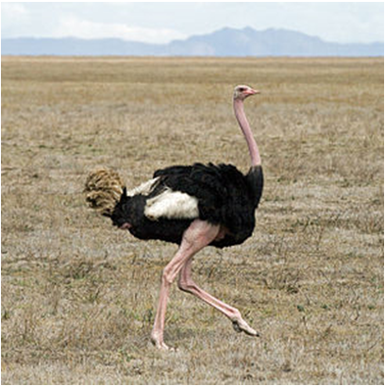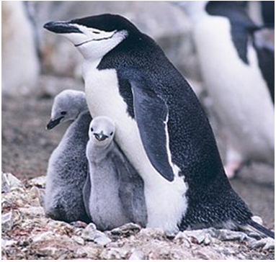
Đà điểu trên thảo nguyên Chim cánh cụt
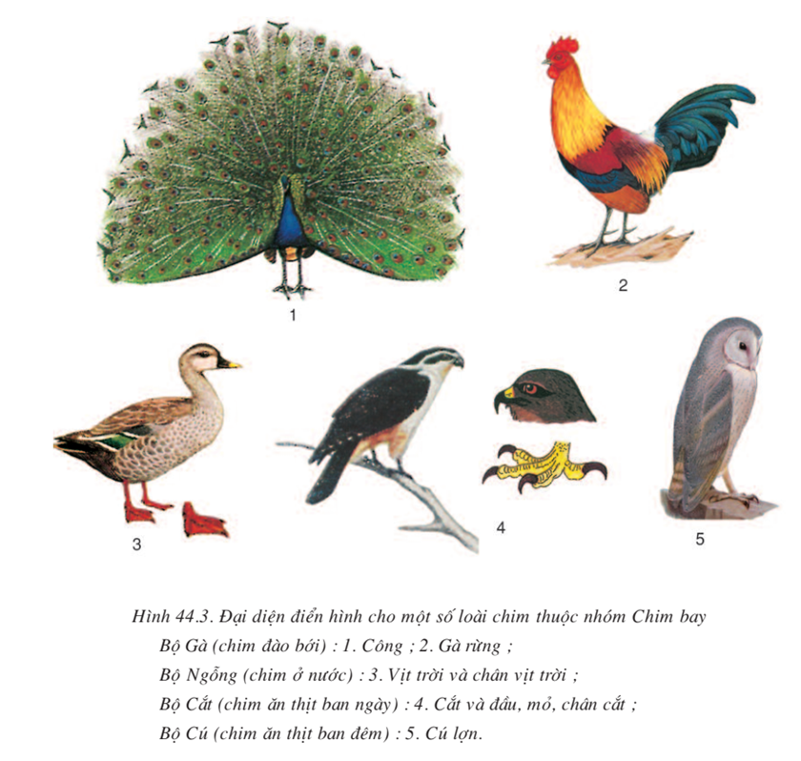
Sưu tầm tranh về các loài chim đại diện
4. Hướng dẫn về nhà:
- Học bài trả lời câu hỏi SGK
- Đọc mục “ Em có biết”
- Ôn lại nội dung kiến thức lớp chim.
* Rút kinh nghiệm:
...........................................................................................................................................
...........................................................................................................................................
...........................................................................................................................................

